
O
InDesign
Widget

Série de início rápido

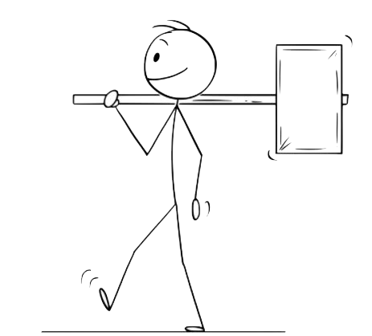
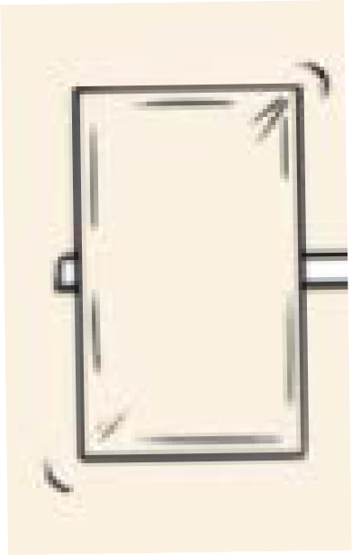
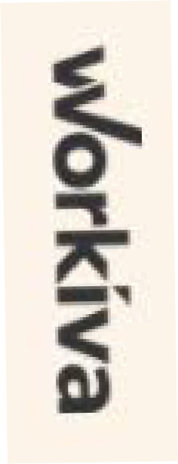
Guia de montagem rápida de Workiva para a produção de relatórios gráficos




1
Configure as colunas de estilo na Workiva
FINANÇAS
TableFigs TableFigsBold TableText TableTextIndent TableTextBold TableFigsSmall TableFigsBoldSmall TableTextSmall TableTextIndentSmall TableTextBoldSmall TableHeading TableList1
TableList2 TableList3 ColHead ColHeadBold ColHeadLeft ColHeadLeftBold ColHeadCentre
ColHeadCentreBold Notas
Notas de rodapé
Notas de rodapéIndent

Aplique um estilo a todo o conteúdo
RELATÓRIO ESTRATÉGICO
Bodytext BodyTextBold BodyTextSpaceAfter BodyTextSpaceBefore BodyTextNoSpace BodyTextIndent BulletedList
DashList NumList Heading1 Heading2 Heading3 SubHead1 SubHead2 SubHead3 SubHead4 SubHead5 SubHead6
SubHead7
Superscript Subscript Quote SmallQuote FirstStand KPIFigs4 KPIFigs5 SubHead1Red SubHead2Red SubHead3Red SubHead4Red BulletedList1 BulletedList2 BulletedList3
FirstStand FirstStandBig FirstStandBigger
Nomes sugeridos
GOVERNANÇA
BodName BodPosition BodAge BodBio BodCommittee
ComitêCabeça ComitêCitação ComitêLista
RisksHeader RisksSubHead1 RisksSubHead2 RisksSubHead3 RiskBody RiskBodyBold RiskList

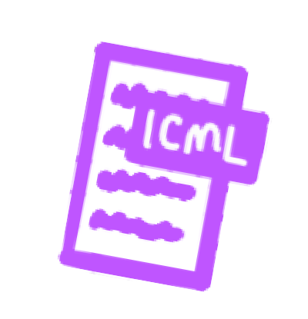
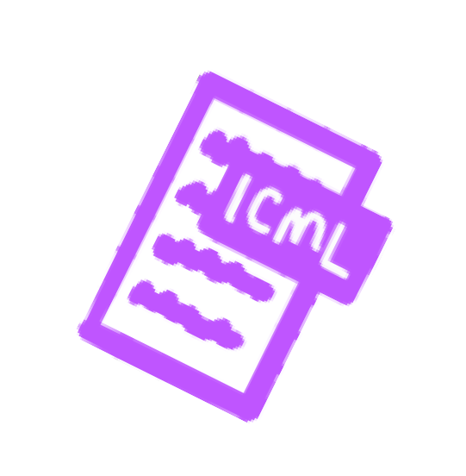
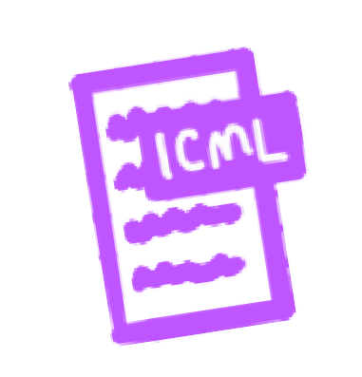

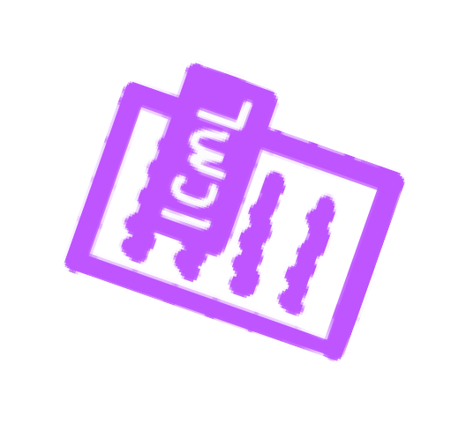


2
Exportação do conteúdo da Workiva via ICML
No InDesign
3

L'ICML
pode substituir um ou mais quadros relacionados
Coloque os ICMLs no InDesign para criar o
design


4

Legenda em negrito

5
Adicione estilos complementares ao conteúdo que não são provenientes do Workiva, como as legendas de imagens


 Os atributos de estilos podem
também podem ser modificados no InDesign
Os avisos de atualização de conteúdo serão enviados pelo ICML sempre que necessário
Não se esqueça de que você está pensando em
um site da Web!

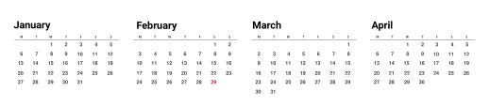
Receber os ICMLsData do depósito


6
Está pronto para ver o resultado em XHTML?
Verifique seu documento

- Agrupe todos os elementos do InDesign.
- Altere todos os arquivos ICML.
- Divida todos os quadros de texto relacionados.
- Suprimez les couches cachées.
- Recomenda-se que você não tenha mais do que os controles RGB.
- Faça o download das políticas se elas não estiverem presentes na Workiva.
- Certifique-se de que não haja nenhum excesso de texto.
- Não utilize guias ou estilos modificados localmente.
- Lisez O Widget!
Veja a lista de verificação do Designer na última página.
o iXBRL é produzido pela Workiva, não deixe de ler


7

Exportar o IDML
d'InDesign

Apague o xHTML no Workiva com o novo arquivo
Faça o download do IDML na plataforma Workiva


desviante

XBRL
Ensuite seu projeto



+

XBRL=

8


Descarregue e recarregue em seu navegador

Todas as vezes que você desejar
5 10 20 30+

Não se preocupe!

Repita todos os passos até obter o resultado desejado

Lista de verificação do designer para
l'IDML>HTML
- Agrupe todos os elementos do InDesign.
- Faça a cópia de todos os arquivos ICML antes de dividir os quadros de texto. Isso é feito a partir do painel de links.
- Divida todos os quadros de texto conectados com o script dedicado na paleta de scripts do InDesign.
- Suprima os revestimentos mascarados ou os utilizados para o gerenciamento do documento.
- Todas as imagens devem ser produzidas em 72 ou 144 dpi, em RGB e rotuladas de acordo com o tamanho do quadro. Isso permite reduzir consideravelmente o tamanho do arquivo final.
- Utilize o SVG somente para gráficos vetoriais sem resolução (não para imagens bitmap - elas devem estar no formato jpg ou png).
- Certifique-se de que não haja nenhum excesso de texto.
- Não utilize guias ou estilos modificados localmente.
- Quando você baixar o IDML, é preferível criar um dossiê no InDesign para também baixar as políticas. Você não tem necessidade de baixar o arquivo .INDD. Você precisa apenas do arquivo IDML e das políticas em um único arquivo ZIP.
- Uma lira, o Widget!

